FORMULARZ KONSULTACYJNY
w sprawie
III części opracowania pn. „Wielowariantowa koncepcja budowy linii tramwajowej wraz z pętlą tramwajową oraz parkingiem P+R i rozbudowy ulicy Domagały w obszarze Rybitw”, tj. Studium czterech korytarzy drogowo-tramwajowych wraz z pętlą tramwajowo-autobusową w rejonie osiedla Złocień

Informacje o zgłaszającym (prosimy wypełniać wyraźnie drukowanymi literami):
Imię i nazwisko *
Adres zamieszkania *
E-mail
Nr telefonu

INFORMACJA ADMINISTRATORA O PRZETWARZANIU DANYCH OSOBOWYCH

Drogi/-a Mieszkańcu/-nko, informujemy, że administratorem Twoich danych osobowych jest Prezydent Miasta Krakowa z siedzibą Pl. Wszystkich Świętych 3-4, 31-004 Kraków. Twoje dane zbierane są w celu przeprowadzenia konsultacji społecznych.
Z administratorem danych możesz się skontaktować listownie (adres jw.) lub drogą elektroniczną – adres email: sz.umk@um.krakow.pl.

Z Inspektorem Ochrony Danych można skontaktować się : adres pocztowy – ul. Sarego 4, 31-047 Kraków, adres e-mail: iod@um.krakow.pl.

Informujemy, że:
- Masz prawo do żądania od administratora dostępu do Twoich danych osobowych, ich sprostowania i ograniczenia przetwarzania.
- Dane osobowe będą przetwarzane do czasu załatwienia sprawy, dla potrzeb której zostały zebrane, a następnie będą przechowywane przez co najmniej 25 lat, po czym zostaną przekazane do Archiwum Narodowego w Krakowie.
- Masz prawo do wniesienia skargi do organu nadzorczego, którym jest Prezes Urzędu Ochrony Danych Osobowych.
- Podanie danych osobowych jest wymogiem wynikającym z uchwały Nr CXI/2904/18 Rady Miasta Krakowa z dnia 26 września 2018r., i w zakresie oznaczonym gwiazdką ma charakter obowiązkowy; w pozostałym ma charakter dobrowolny.
- Konsekwencją niepodania wymaganych danych jest brak możliwości wzięcia udziału w konsultacjach społecznych.
- Podstawę prawną przetwarzania Twoich danych stanowi uchwała Nr CXI/2904/18 Rady Miasta Krakowa z dnia 26 września 2018r., a w zakresie pól nieobowiązkowych dane będą przetwarzane na podstawie Twojej zgody.

W związku z tym w zakresie danych podawanych dobrowolnie masz prawo do wycofania zgody oraz prawo do usunięcia danych.

* - Pole obowiązkowe
Szanowni Państwo, serdecznie zapraszamy do wypełnienia formularza konsultacyjnego dotyczącego:
III części opracowania pn. „Wielowariantowa koncepcja budowy linii tramwajowej wraz z pętlą tramwajową oraz parkingiem P+R i rozbudowy ulicy Domagały w obszarze Rybitw”, tj. Studium czterech korytarzy drogowo-tramwajowych wraz z pętlą tramwajowo-autobusową w rejonie osiedla Złocień

Budowa linii tramwajowej do osiedla Złocień pozwoliłaby zapewnić obsługę terenów przyległych komunikacją zbiorową, wpłynęłaby na odciążenie ulicy Półłanki poprawiając dostępność komunikacją dla mieszkańców osiedla. Dodatkowo, budowa trasy tramwajowej do osiedla Złocień może stanowić element realizacji potencjalnych planów rozwojowych tego obszaru z uwagi na będący w opracowaniu miejscowy plan zagospodarowania przestrzennego Nowe Miasto.

- Jak ocenia Pani/Pan aktualne połączenie do osiedla Złocień:

- komunikacją miejską:

- bardzo źle
- źle
- dobrze
- bardzo dobrze
- komunikacją samochodową:
- bardzo źle
- źle
- dobrze
- bardzo dobrze
- rowerowe:
- bardzo źle
- źle
- dobrze
- bardzo dobrze
- piesze:
- bardzo źle
- źle
- dobrze
- bardzo dobrze

- Czy uważa Pani/Pan za zasadne realizację inwestycji budowy linii tramwajowej do osiedla Złocień?

a. tak
b. nie
c. nie mam zdania
Dlaczego?

- Który z zaproponowanych korytarzy drogowo-tramwajowych jest wg Pani/Pana najkorzystniejszy oraz powinien powstać jako pierwszy?
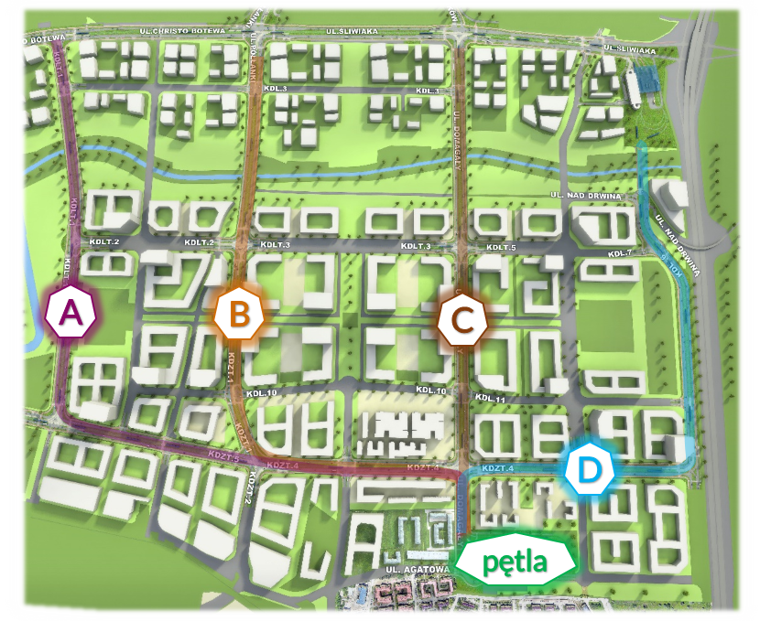

- Korytarz A – biegnący w śladzie planowanej ulicy KDLT.1
- Korytarz B – biegnący wzdłuż nowego przebiegu ul. Półłanki
- Korytarz C – biegnący wzdłuż istniejącej oraz planowanej ul. Domagały
- Korytarz D – biegnący wzdłuż drogi ekspresowej S7
- żaden z powyższych

- Proszę podać przyczynę wyboru danego korytarza drogowo-tramwajowego:

- przebieg blisko Pani/Pana miejsca zamieszkania
- przebieg blisko Pani/Pana miejsca pracy
- zapewni szybszy dojazd do centrum Miasta Krakowa
- inne
Jakie?

- Czy budowa linii tramwajowej do osiedla Złocień wpłynie na wybieranie przez Panią/Pana transportu zbiorowego w odbywanych podróżach?

- tak
- nie
- nie wiem
Dlaczego?

Inne uwagi do planowanego przedsięwzięcia:

…………………………………………………………………………………………………………………………………………………

…………………………………………………………………………………………………………………………………………………

…………………………………………………………………………………………………………………………………………………

Wypełniony i podpisany osobiście formularz można przesłać:

- pocztą tradycyjną na adres: Wydział Gospodarki Komunalnej i Klimatu Urzędu Miasta Krakowa, ul. Wielopole 17a, 31-072 Kraków;
- przez Elektroniczną Platformę Usług Administracji Publicznej (ePUAP) z dopiskiem „Konsultacje dotyczące budowy linii tramwajowej do osiedla Złocień”;
- na adres poczty elektronicznej: gk.umk@um.krakow.pl (w formie skanu/zdjęcia)
w nieprzekraczalnym terminie do 1 lipca 2022 r.

Oświadczam, że jestem Mieszkańcem/-nką Krakowa, a dane zawarte w formularzu są prawdziwe.

……………………………………………………………………………………
Data i czytelny podpis

